Отчёт по лабораторной работе №1

Работа с git

Тимур Дмитриевич Калинин

Содержание

# 1 Цель работы

Смоделировать задачу о погоне в OpenModelica.

# 2 Задание

Вариант 31

На море в тумане катер береговой охраны преследует лодку браконьеров. Через определенный промежуток времени туман рассеивается, и лодка обнаруживается на расстоянии 10,5 км от катера. Затем лодка снова скрывается в тумане и уходит прямолинейно в неизвестном направлении. Известно, что скорость катера в 4,3 раза больше скорости браконьерской лодки.

1. Запишите уравнение, описывающее движение катера, с начальными условиями для двух случаев (в зависимости от расположения катера относительно лодки в начальный момент времени).
2. Постройте траекторию движения катера и лодки для двух случаев.
3. Найдите точку пересечения траектории катера и лодки.

# 3 Теоретическое введение

1. Принимаем за t0=0, xл0=0 - место нахождения лодки браконьеров в момент обнаружения, xк0=k - место нахождения катера береговой охраны относительно лодки браконьеров в момент обнаружения лодки.
2. Введем полярные координаты. Считаем, что полюс - это точка обнаружения лодки браконьеров xл0 (), а полярная ось проходит через точку нахождения катера береговой охраны.
3. Траектория катера должна быть такой, чтобы и катер, и лодка все время были на одном расстоянии от полюса , только в этом случае траектория катера пересечется с траекторией лодки. Поэтому для начала катер береговой охраны должен двигаться некоторое время прямолинейно, пока не окажется на том же расстоянии от полюса, что и лодка браконьеров. После этого катер береговой охраны должен двигаться вокруг полюса удаляясь от него с той же скоростью, что и лодка браконьеров.
4. Чтобы найти расстояние (расстояние после которого катер начнет двигаться вокруг полюса), необходимо составить простое уравнение. Пусть через время катер и лодка окажутся на одном расстоянии x от полюса. За это время лодка пройдет , а катер (или , в зависимости от начального положения катера относительно полюса). Время, за которое они пройдут это расстояние, вычисляется как или (во втором случае ). Так как время одно и то же, то эти величины одинаковы. Тогда неизвестное расстояние можно найти из следующего уравнения:

* в первом случае
* во втором Отсюда найдем x1=k/3.3=210/67 и x2=k/5.3=105/53.

1. После того, как катер береговой охраны окажется на одном расстоянии от полюса, что и лодка, он должен сменить прямолинейную траекторию и начать двигаться вокруг полюса удаляясь от него со скоростью лодки . Для этого скорость катера раскладываем на две составляющие: - радиальная скорость и - тангенциальная скорость. Радиальная скорость - это скорость, с которой катер удаляется от полюса, Нам нужно, чтобы эта скорость была равна скорости лодки, поэтому полагаем . Тангенциальная скорость – это линейная скорость вращения катера относительно полюса. Она равна произведению угловой скорости на радиус , . То есть
2. Решение исходной задачи сводится к решению системы из двух дифференциальных уравнений.

* c начальными условиями
* или
* Решив это уравнение, вы получите траекторию движения катера в полярных координатах .

# 4 Выполнение лабораторной работы

1. Напишем программу для симуляции данной задачи в OpenModelica (Рис. 1). В этой программе помимо выше приведеных формул используются формулы перевода координат из полярной в декартову для построения траекторий движения катера и лодки. Также стоит отметить, что все величины переведены в СИ. В качестве параметров задаем угол , на который будет двигаться лодка, изначальное расстояние k, точки в которых катер начинает описывать спиралевидную траекторию x~1, x~2.

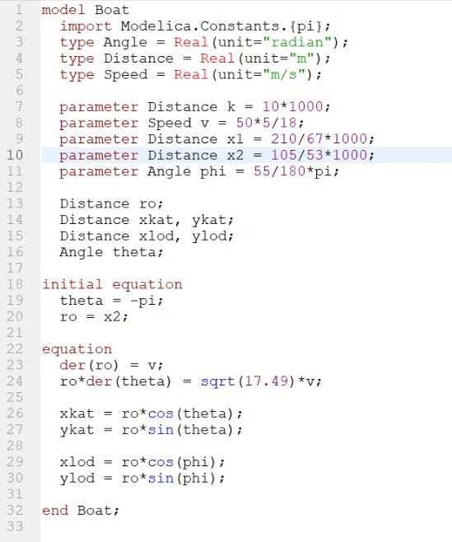

Figure 1: Исходный код в программе

1. Проверим на ошибки (Рис. 2).

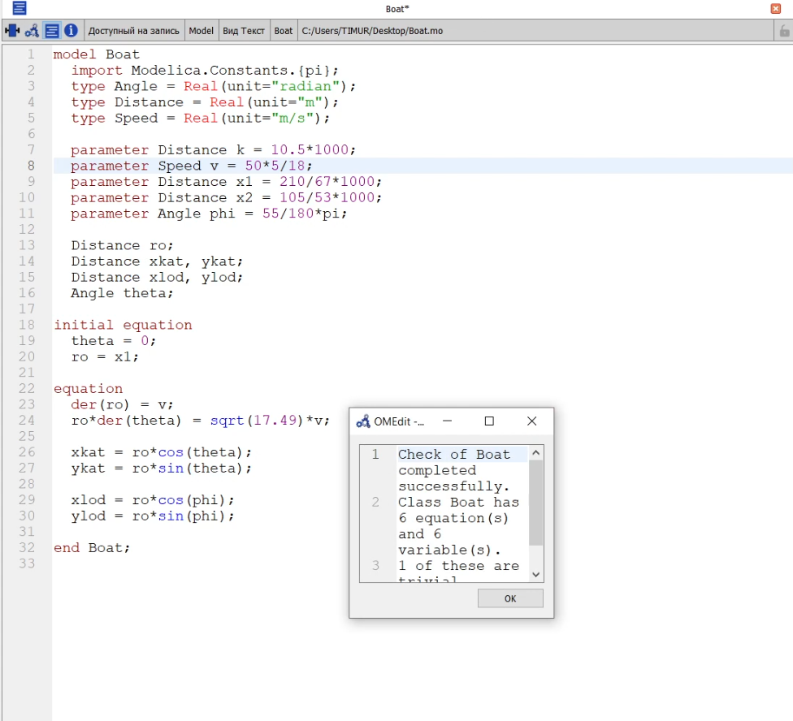

Figure 2: Проверка на ошибки

1. Зададим параметры симуляции (Рис. 3).

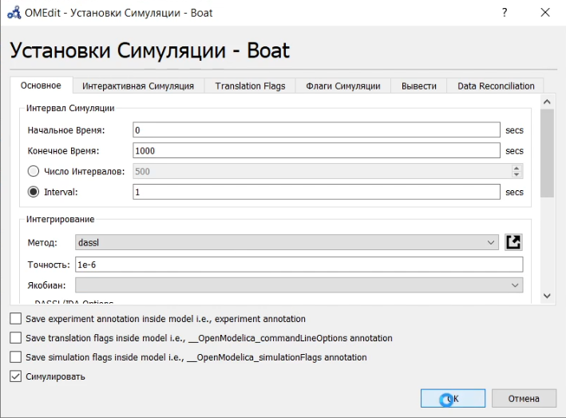

Figure 3: Параметры симуляции

1. Запустим симуляцию (Рис. 4) и посмотрим изменение угла c течением времени.

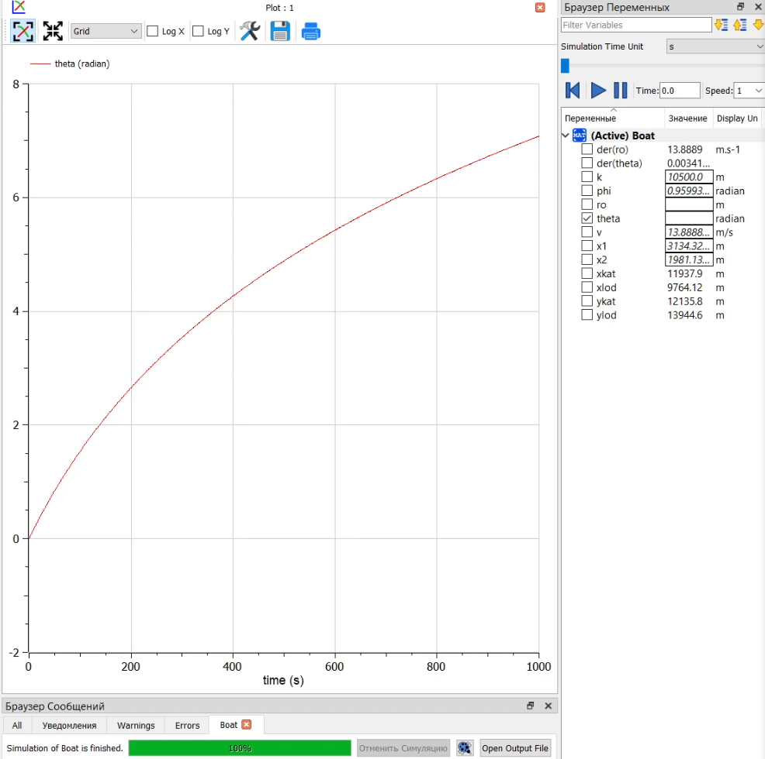

Figure 4: Изменение угла

1. Перейдем в режим зависимости параметров. Посмотрим траектории катера и лодки (Рис. 5). Мы видим точку пересечения траекторий (Рис. 6).

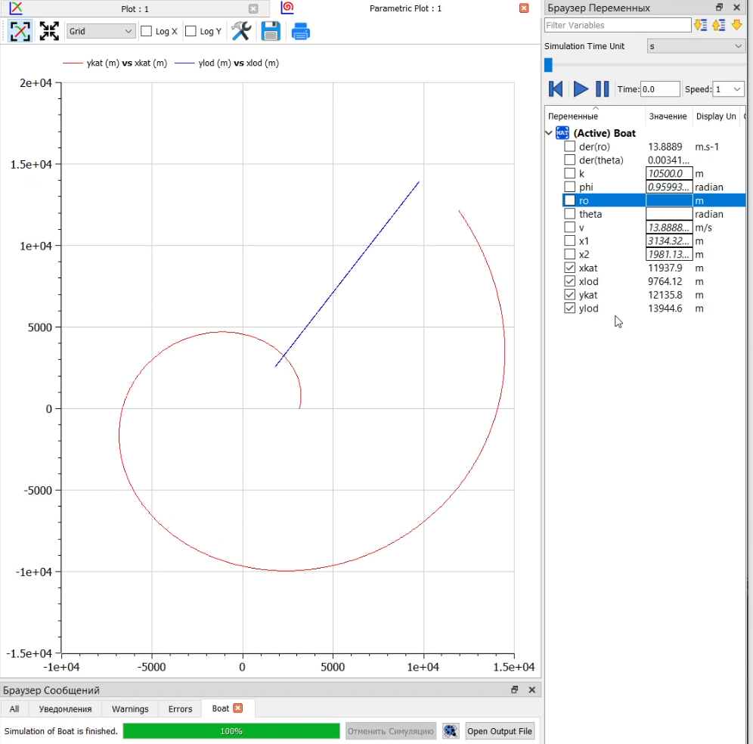

Figure 5: Траектория катера (красный) и лодки (синий)

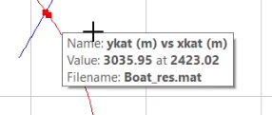

Figure 6: Точка пересечения

1. Теперь проверим второй случай (Рис. 7). Мы также видим точку пересечения траекторий (Рис. 8).

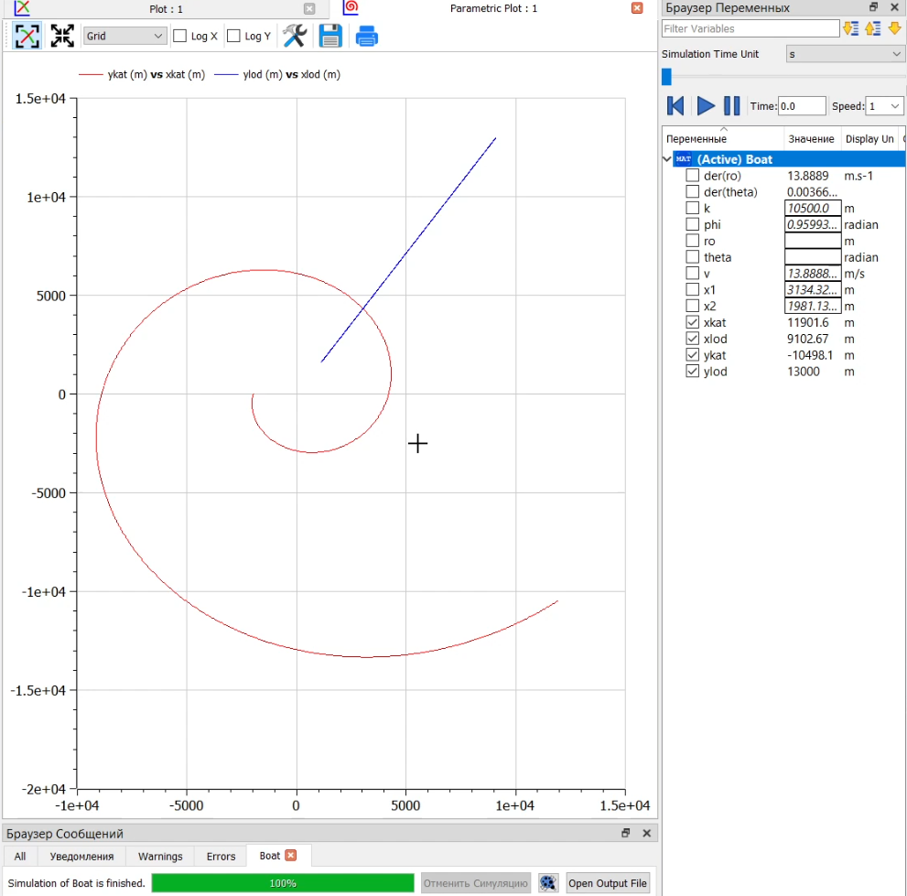

Figure 7: Траектория катера и лодки

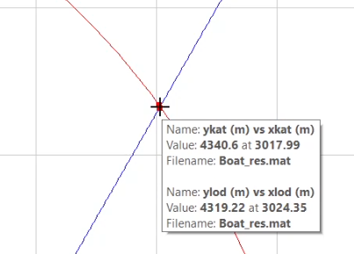

Figure 8: Точка пересечения

# 5 Выводы

В результате выполнения лабораторной работы мы смоделировали задачу о погоне в OpenModelica.

# 6 Библиография

1. OpenModelica User’s Guide. URL: <https://www.openmodelica.org/doc/OpenModelicaUsersGuide/latest/>
2. Лабораторная работа №2. - 4 с. URL: <https://esystem.rudn.ru/mod/resource/view.php?id=831107>